Литература 5 класс. домашний телефон 34 3 94группа в ватсапе”Миляуша апа 5” . электронный адрес-violakhaf@yandex.ru
Тема урока | День урока |  | Содержание и источники
Тема урока |  |  |  |  | Контрольное задание и время отправки учителю
М.Твен. Краткий рассказ о писателе. Роман «Приключения Тома Сойера» Том и Гек | сишәмбе | 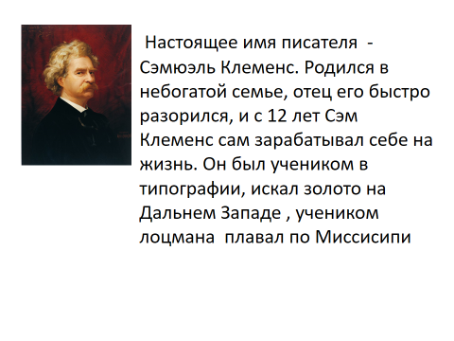  Беседа по превойчасти 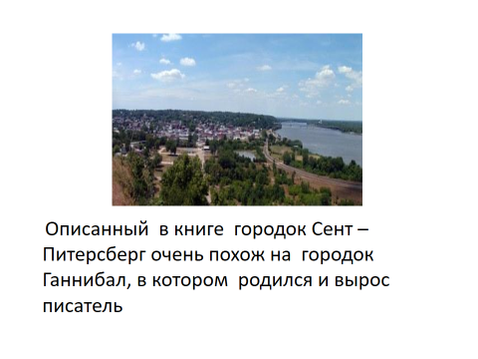  - 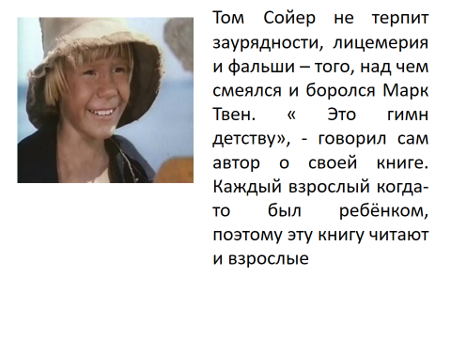 Комментированное чтение первой главы.  - Беседа по вопросам по содержанию:  -Что мы узнали о Томе в первой главе?  -Как тетя Поля узнала, что Том не был в школе?  -Почему «нарядный мальчик» не понравился Тому?  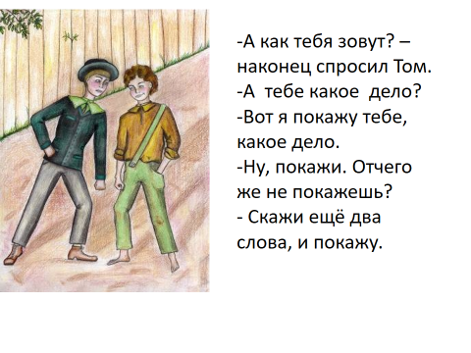 |  | 1 вариант.Что тетя Полли считает главным в воспитании? Выразительно прочитайте отрывок из монолога теи Полли.  2 вариант. Выразительно прочитать диалог Тома и «нарядного мальчика
Дружба мальчиков. Внутренний мир героев М.Твена. | пәнҗешәмбе | .1. Комментированное чтение главы «Великолепный маляр».  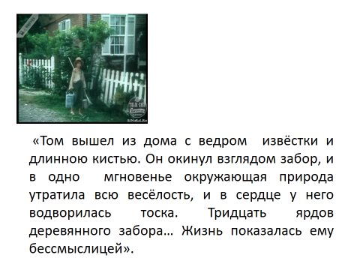  - Беседа по вопросам.  - какую работу должен сделать Том?  -Какие у него богатства в кармане?  -Почему Бен решил поработать?  -Как обогатился ТОМ?  3. Работа над заклчительной частью- последний абзац.  -Какие серьезные вещи разъясняютяс в этой части текста..  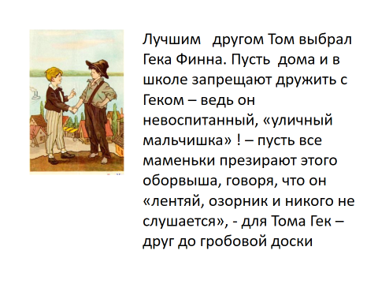  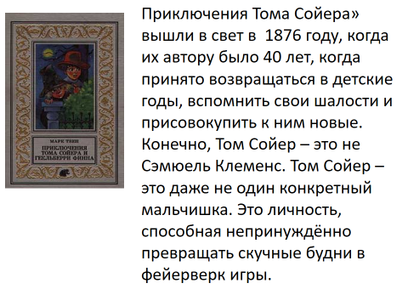
В.Ч. Дж.Лондон. Краткий рассказ о писателе. «Сказание о Кише» - повествование о взрослении подростка. Характер мальчика – смелость, мужество | шимбә | .1. Сообщение о Джеке Лондоне.  - Чтение рассказа или прослушивание.  - Беседа по содержанию.  Где происходит действие?  -Как погиб отец Киша?  _Почему Киш обиделся на соплеменников?  - в чем был секрет его успешной охоты?  -Почему все его уважали? |  | 